### 1.下载**Windows 安装包(.msi)**

32 位安装包下载地址 : <https://nodejs.org/dist/v4.4.3/node-v4.4.3-x86.msi>

64 位安装包下载地址 : <https://nodejs.org/dist/v4.4.3/node-v4.4.3-x64.msi>

在安装过程选择安装模式的时候选择的是Online documentaction shortcuts

安装结束打开dos编辑器输入path可以检测PATH环境变量是否配置了Node.js

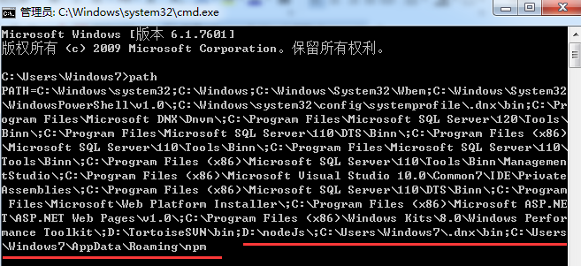

### **2.Windows 二进制文件 (.exe)安装**

32 位安装包下载地址 : <http://nodejs.org/dist/v0.10.26/node.exe>

64 位安装包下载地址 : <http://nodejs.org/dist/v0.10.26/x64/node.exe>

打开下载的文件，输入node --version



获得以上的信息说明安装成功

# 3.NPM 使用介绍

NPM是随同NodeJS一起安装的包管理工具，能解决NodeJS代码部署上的很多问题，常见的使用场景有以下几种：

允许用户从NPM服务器下载别人编写的第三方包到本地使用。

允许用户从NPM服务器下载并安装别人编写的命令行程序到本地使用。

允许用户将自己编写的包或命令行程序上传到NPM服务器供别人使用。

由于新版的nodejs已经集成了npm，所以之前npm也一并安装好了。同样可以通过输入 **"npm -v"**来测试是否成功安装。

操作是打开命令提示符，进入nodeJs的安装目录下输入**npm -v，看到**



则说明安装成功

3.1全局安装与本地安装

npm 的包安装分为本地安装（local）、全局安装（global）两种，从敲的命令行来看，差别只是有没有-g而已，比如

npm install express #本地安装

npm install express -g #全局安装

3.2本地安装

•1. 将安装包放在 ./node_modules 下（运行 npm 命令时所在的目录），如果没有 node_modules 目录，会在当前执行 npm 命令的目录下生成 node_modules 目录。

•2. 可以通过 require() 来引入本地安装的包。

全局安装

•1. 将安装包放在 /usr/local 下或者你 node 的安装目录。

•2. 可以直接在命令行里使用。

3.3卸载模块

我们可以使用以下命令来卸载 Node.js 模块。

npm uninstall express

卸载后，你可以到 /node_modules/ 目录下查看包是否还存在，或者使用以下命令查看：

$ npm ls

3.4更新模块

我们可以使用以下命令更新模块：

npm update express

3.5搜索模块

使用以下来搜索模块：

npm search express